O USO DA TANGRAM EM SÉRIES INICIAIS DA EDUCAÇÃO BÁSICA

Elisa Souto Maior
LEMAT-UFPE
elisasoutomaior@yahoo.com.br

Introdução

Sabemos que alguns alunos têm mostrado dificuldades em assimilar determinadas matérias, em particular a Matemática que é responsável pela grande maioria das reprovações, por ser considerada como “matéria difícil” tediosa e desinteressante, e que o ambiente em que se dá o processo de ensino-aprendizagem é um dos fatores que levam a essa deficiência.
Como cabe ao professor a grande responsabilidade de criar um ambiente onde o aluno possa se sentir satisfeito e desinibido para expor e argumentar seus questionamentos. O uso de jogos matemáticos pode gerar um ambiente descontraído onde há uma interação maior entre os alunos e o professor, porém precisamos ter em mente que ele não será o grande solucionador desse problema. Sabemos também que se bem utilizado, o jogo é uma grande ferramenta de auxílio, que se bem usado, ajudará a desenvolver o raciocínio lógico-dedutivo e estimulam a concentração, fatores estes que são importantes para o aprendizado de Matemática como também para a resolução de problemas, e que são exigidos na tomada de decisões e elaboração de estratégia no jogo.
Numa perspectiva da Matemática (e da Educação Matemática), quatro pressupostos básicos ligados ao desenvolvimento de estruturas lógicas são apontados. São eles: o Princípio da Curiosidade, já que o ser humano é, por natureza, um animal curioso; o Princípio da Espontaneidade, visto que se prende melhor o que se quer aprender; o Princípio da Natureza Lúdica, sabendo-se que o Homem gosta de jogar e o Princípio da Lógica Implícita, já que a lógica matemática está presente no processo de elaboração de algoritmos de busca de estratégia vitoriosa, em jogos matemáticos.
Ao observarmos os livros didáticos verificamos que o Tangram está presente em sua maioria apresentando atividades que proporcionam uma maior interação do aluno com o jogo. Mas as formas geométricas que o compõem permitem que os professores vejam, neste material, inúmeras possibilidades e explorações, seja como apoio ao trabalho de alguns conteúdos específicos do currículo de matemática, seja como forma de propiciar o desenvolvimento de habilidades de pensamento.
Sabemos que o Tangram, além de oferecer um excelente desafio, possui um forte apelo lúdico, quer seja como arte, quer seja como jogo. Dependendo da série a ser trabalhada, as atividades poderão ser exploradas de forma diferente, dependendo dos conceitos e dos objetivos que se quer trabalhar. Entretanto torna-se necessário que se façam adaptações de linguagem e aprofundamento.
Vale salientar quais os objetivos que temos em mente no desenvolvimento do trabalho com este material para deixar claro a orientação e a escolha das atividades e das explorações.
O pensar geométrico é o conjunto de algumas habilidades de pensamento que podem ser desenvolvidas desde que sejam trabalhadas sistematicamente. Como cabe ao ensino de matemática o desenvolvimento do raciocínio geométrico o Tangram é um interessante material de apoio.

Atividades desenvolvidas em Turmas do Ensino Infantil

As novas perspectivas educacionais as metodologias adotadas no processo de ensino aprendizagem devem favorecer o inter-relacionamento entre o saber e o saber-fazer, não se prendendo uma metodologia essencialmente prática, mas a prática para falar da teoria e evoluir o conhecimento. Pois o ato de fazer um objeto ou utilizá-lo como meio para o ensino-aprendizagem de um conteúdo provoca uma interação entre essas formas de “o aprender a fazer” e “o aprender a conhecer” porque o aprendiz é o agente da ação. Ele se posiciona, decidi, interpreta e cria. Auxiliando, assim, a obtenção do “novo”, que é o principal objetivo na construção do conhecimento.
A Educação Infantil é a primeira etapa da educação institucionalizada. O desenvolvimento das atividades com os alunos do Infantil 5 (alunos de 4 a 5 anos), ocorreram no ano de 2003.
O objetivo central de utilizar o Tangram com turmas do Ensino Infantil era o reconhecimento de figuras geométricas e o uso da imaginação através da criação de figuras. Esse trabalho foi direcionado ao raciocínio geométrico promoveu ao aluno tenha oportunidade de perceber formas geométricas vendo-as e tocando-as, de construir fazendo e modificando e de conceber a medida que cria objetos e formas usando a sua imaginação.
Os alunos foram inicialmente instruídos a manipular livremente todas as peças do Tangam. As crianças observaram que algumas peças do Tangram eram semelhantes a figuras conhecidas e foram relacionando aos objetos que já possuíam conhecimentos. Como por exemplo: “Esse daqui parece com o negócio que tem na chave de casa” (referindo-se ao triângulo, que posteriormente foi verificado que se tratava do chaveiro que continha a s chaves de sua casa).
A peça na forma quadricular foi à primeira forma geométrica a ser reconhecidas e nomeadas, já as demais formas geométricas sentiram dificuldades de nomear e reconhecer.
Os triângulos foram o próximo a ser reconhecido, entretanto demoraram a perceber que os cincos eram semelhantes e que se referiam a mesma forma geométrica. Em seguida nomearam os triângulos de acordo com os tamanhos, pois separando-os e ordenando de acordo com as suas diferenças perceberam que eles possuíam três tamanhos diferentes e disseram que era “um triângulo pequeno, um triângulo grande e outro bem grande”. Comparando os tamanhos passamos a considerar como “triângulo pequeno, triângulo médio e triângulo grande”.
Mudando a posição das peças, inicialmente, as crianças não conseguiam perceber que era a mesma forma geométrica que estava em posição diferente, mas no decorrer da aula foram constatando que se tratava da mesma figura. O interessante é que houve alunos que ficava mudando a posição da peça e chamava-me para ver dizendo: “Tia olha o quadrado. Ele tá troncho.” (referindo-se ao quadrado na posição inclinada.).
Com relação ao paralelogramo os alunos nomearam de “retângulo com duas pontas puxadas”. Assim sendo passei a usar na sala de aula as duas denominações (paralelogramo e retângulo com duas pontas puxadas) quando referia ao paralelogramo.
Quando estavam “brincando” com as peças do Tangram um dos alunos ficou surpreso ao perceber que unindo dois triângulos formavam um quadrado. O entusiasmo da descoberta fez com que os demais colegas corressem até a mesa do “descobridor” para verem a descoberta. Nesse ritmo de brincadeiras descobriu-se que os dois triângulos pequenos formavam outro triângulo maior. Então perguntei de naquelas peças que estavam sobre a mesa havia outra que possuía o mesmo tamanho da que foi formada, automaticamente disseram que “Não”, porém uma aluna pegou o triângulo grande e sobrepôs sobre a figura formada e fazendo isso percebeu que aquele triângulo era grande demais, foi aí que ela pegou o triângulo médio e constatou que aquele era do mesmo tamanho daquele que haviam formado. Dessa forma os demais colegas começaram a sobrepor as peças para formarem formas geométricas iguais com tamanhos diferentes.
Descobriram no decorrer das “brincadeiras” que dois triângulos pequenos em cima do triângulo grande cobriam o triângulo grande. Que os dois Triângulos pequenos formavam também “retângulo com os dois lados puxados” (referindo-se ao paralelogramo). Perceberam posteriormente que unindo os triângulos “muito grandes” também formavam as mesmas formas geométricas que eram formadas com os triângulos pequenos, só que segundo um dos alunos “eles formam triângulos bem grande”.
Pedi aos alunos que eles colocassem cada uma das peças em cima de uma folha de papel ofício e que as contornassem escrevendo o numeral que representavam a quantidade de lados. Dessa forma trabalhamos os numerais que representam de lado de cada forma geométrica, no caso os numerais 3 e 4.
Na aula seguinte entreguei novamente as peças do Tangram e contei uma das lendas que falam do surgimento do mesmo. O silêncio foi imenso ao começar a narrar a lenda (no caso a lenda que faz referencia a solicitação do mestre chinês a um de seus seguidores para viajar pelo mundo e anotar, em um quadrado de barro, as maravilhas que fossem observadas). Mostrei uma foto de um templo chinês que mostrava as escadarias e quando disse que “no último degrau o monge caiu e quebrou o quadrado em 7 pedaços que possuíam as formas geométricas daquelas que estavam na mesa deles”. Um dos alunos fez a seguinte pergunta: “Tia ele se machucou muito?” demonstrando que ele havia entrado no mundo da imaginação e que expressava dessa forma o seu sentimento. Em seguida pedi para que cada um juntasse as peças lado a lado e formassem figuras e que contornassem essas figuras nas folhas de papel. Depois passando de banca em banca ia anotando o nome de cada figura desenhada e no final da atividade cada um falava sobre sua figura e colocamos exposta na sala de aula.
Aproveitamos o Tangram para trabalhamos, em Português, as letras que compõem a palavra TANGRAM, tanto em forma cursiva quanto em forma bastão, havendo assim a interdisciplinaridade.
Com relação ao eixo – Matemática, usamos as peças do Tangram para trabalhar conteúdos tais como:
- Contagem oral dos elementos;
- Relação quantidade símbolo (número);
- Comparação de quantidade (mais-menos/muito-pouco);
- Associação de quantidades relacionadas ao símbolo;
- Utilização de noções simples de cálculo mental em situações-problema que envolva a adição e/ou subtração com operacionalização convencional ou não;
- Percepção de formas geométricas (quadrado, triângulo, retângulo...);
- Representação através de desenho de objetos, das formas descritas intencionalmente;
- Utilização de desenhos para representar objetos de diferentes ângulos;

À medida que os alunos “brincavam” com o Tangram os conteúdos iam sendo trabalhados e eles desenvolviam competências tais como:
- Contar elementos relacionando-os às quantidades;
- Relacionar quantidades aos símbolos;
- Comparar quantidades;
- Associar quantidade ao símbolo;
- Utilizar a noção simples de cálculo mental em situações-problema que envolva adição e subtração;
- Comparar números partindo da relação quantidade símbolo;
- Identificar e comparar quantidades;
- Representar as formas através de objetos e desenhos;
- Perceber as formas geométricas nos objetos e utensílios, peças artesanais e outros;
- Manipular objetos de formas e tamanhos diferenciados para a percepção das diversidades.

No Eixo – Linguagem Oral e Escrita os conteúdos contemplados foram:
- Falar e escutar;
- Comparação de nomes (iguais/diferentes – maiores/menores);
- Participação em rodas de contos: ouvir histórias e completar histórias iniciadas por outros;
- Escrita do próprio nome e/ou de outros em situações necessárias;
- Utilização da escrita a partir de suas experiências;
- Elaboração de texto;

Os conteúdos acima citados proporcionam o desenvolvimento de competências como:
- Usar a linguagem oral para se identificar;
- Comparar nomes para identificar igualdade e diferenças;
- Participar de rodas de conto;
- Reconhecer seu próprio nome diante de outros;
- Utilizar a escrita a partir de suas experiências;
- Respeitar e valorizar as próprias produções e de outros;
- Utilizar a escrita para elaborar texto.
No ano seguinte, acompanhei a mesma turma na Alfabetização e aproveitamos os primeiros dias de aula para formar as letras iniciais de cada aluno com as peças do Tangram e aproveitando o período carnavalesco à turma construiu um estandarte para o Bloco Carnavalesco da Alfabetização “A” da Escola Municipal Iraci Rodovalho (EMIR). O estandarte foi confeccionado com papelão e as letras E, M, I e R, que representam à sigla de nossa escola, foram feitas com as peças do Tangram e o restante do espaço no estandarte foi coberto com as formas geométricas em estudo nos diversos tamanhos. No decorrer do ano letivo, em matemática, mobilizamos múltiplos sentidos sobre o conceito e noção de geometria, despertando o interesse e a curiosidade; e em Português as figuras que eram formadas eram desenhadas, pintadas e escritas os seus nomes. Aproveitamos também para formar grupos e elaborar textos coletivos utilizando como personagens as figuras formadas.

Atividades desenvolvidas em Turmas da 2ª(2º ano do ciclo I) e 3ª Série (1º ano do ciclo II) do Ensino Fundamental

Conforme consta no Caderno Norteador, as formas geométricas, os elementos da figura plana (lados e ângulos) e área são conteúdos previstos para a 2ª Série e que podem ser trabalhados usando o Tangram estruturando-o com a preocupação de que o aluno perceba, represente, construa e conceba formas geométricas desenvolvendo habilidades de visualização, percepção espacial, análise e criatividade. Consta também, como conteúdo da Língua Portuguesa, a participação em situações de intercâmbio oral que requeiram: ouvir com atenção, intervir sem sair do assunto tratado, formular e responder perguntas, explicar e ouvir explicações, manifestar e acolher opiniões, adequar as colocações às intervenções precedentes, propor temas; produzir texto utilizando estratégia de escrita. Dessa forma estará desenvolvendo competências como: estabelecer a relação entre os sons da fala e as letras; analisar as palavras em relação à quantidade de sons da fala e as letras; ler e escrever textos.
A turma da 2ª Série “A” não conhecia o Tangram e como nos primeiros dias de aula é comum o professor revisar alguns dos conteúdos vivenciados no ano anterior deixei-os que manipulassem livremente as peças e eles identificaram instantaneamente os nomes das formas geométricas presentes no jogo, excerto o paralelogramo que foi identificado por um dos alunos como “trapézio” e corrigido por uma aluna como “paralelologramo”.
Brousseau informa, em Parra & Saiz, que na escola primária o aluno sente dificuldade em construir um quadrilátero seguindo os procedimentos indicados por um dos colegas, não lhe ocorrendo empregar o conhecimento para simplificar sua descrição e conclui que: Os alunos não desenvolveram uma linguagem para descrever as características das figuras, nem têm aprendido a selecionar um conjunto de características pertinentes (necessárias e suficientes) para a sua reprodução. (p.250)
As dificuldades de reconhecimento de formas geométricas, de suas propriedades e de relacionar diferentes propriedades de uma mesma figura ou de um conjunto de figuras foram superadas, pois os alunos deixaram de perceber as formas como um todo para se deter em partes e em propriedades da figura, passando para um estágio de pensamento mais analítico e dedutivo. Passando a definir o quadrado como “uma figura plana que os lados têm medidas iguais” e proporcionando a oportunidade de “descobrir” procedimentos que indiquem a construção de um quadrilátero; como por exemplo, a forma pela qual usarão para definir o paralelogramo. “O paralelogramo tem os quatro lados paralelos sendo que dois deles são inclinados”.
Como resolvi acompanhar a turma na série seguinte (3ª Série) e por sabermos que ao introduzirmos jogos na sala de aula devemos ter uma preocupação em fazer diversificação na escolha do material a ser utilizado optei pela realização de uma oficina construindo o Tangram por dobraduras. Neste processo de construção tivemos situações que estimulam o raciocínio e o desenvolvimento de hipótese, tais como a compreensão das etapas das dobraduras, a utilização e criação de esquemas para as representações gráficas em cada etapa, a percepção das figuras geométricas e suas relações com os conteúdos curriculares.
Os procedimentos de construção do Tangram por dobraduras incluíram, em suas etapas, importantes conceitos da Geometria Plana e que eram sendo formados à medida que iam surgindo, pois a montagem do Tangram exige reflexão, sutileza e imaginação, apesar de suas figuras darem à impressão de simplicidade. Pelo fato de exercitar a concentração e aperfeiçoamento a noção das formas o Tangram tem um inegável valor educativo, motivo pelo qual já foi incluído em programas escolares e até em testes psicológicos.
Primeiramente construímos um quadrado pegando uma folha de papel ofício e sobrepondo um dos lados menor sobre um lado maior e pressionando até formar um vinco. Nesse passo perguntando aos alunos qual era a figura que havia sido formada responderam que tínhamos: “um triângulo e um retângulo” (referindo-se ao trapézio, visto que eles essas foram às formas visualizadas). Então pedi que eles pesquisassem em livros de Matemática para descobrir o nome daquela figura formada. Eles descobriram que se tratava do trapézio e que ele é formado pela união de um triângulo e um retângulo. Solicitei que separassem o retângulo do triângulo, obtendo assim um quadrado.
Obtido o quadrado iniciamos a construção do Tangram seguindo os procedimentos abaixo:

- Observe que o seu quadrado possui uma linha que é marca da dobra. Essa linha é chamada de diagonal. Una as extremidades da diagonal (pontos A e C) e vinque desde um dos vértices do quadrado (ponto B) até o ponto médio da diagonal (ponto E). Formaram-se, dessa forma, mais dois triângulos. Chamemos de Tg esses triângulos.

A
B
D
C
A
B
D
C
E
Tg
Tg

- Faça coincidir o vértice do triângulo maior (ponto D), com o ponto médio da diagonal (ponto E). Dobre e vinque. Formam-se, dessa forma, um triângulo, que chamaremos de Tm, e um trapézio.

E
G
F
A
B
D
C
Tg
Tg
A
B
D
C
E
G
F
Tg
Tg
Tm

- Una novamente as extremidades da diagonal (pontos A e C) e vinque desde o ponto médio da diagonal (ponto E) até o lado do Tm (ponto H), obtendo dois trapézios.
I
A
B
D
C
E
G
F
H
Tg
Tg
Tm
Q
Tp

- Una uma das extremidades da diagonal (ponto C) ao ponto médio da mesma (ponto E), e vinque desde a diagonal até a extremidade do Tm (ponto F). Formam-se, dessa forma, um quadrado (Q) e um triângulo, que chamaremos de Tp.

J
I
A
B
D
C
E
G
F
H
Tg
Tg
Tm
Q
Tp
Tp
P
- Una a outra extremidade do Tm (ponto G) ao ponto médio da diagonal (ponto E) e vinque desde o ponto médio do lado maior do Tm (ponto H) até a diagonal, formando um triângulo (outro Tp!) e um paralelogramo (P). Finalizando, assim a construção do Tangram.

Tg
Q
Tp
P
Tg
Tp
Tm

- Use giz cera para pintar as faces do quadrado com as dobraduras e depois recorte separando as peças do Tangram. O uso do giz de cera faz com que o vinco fique destacado e com que o papel fique mais encorpado facilitando o manuseio do Tangram.

Tendo obtido o Tangram, solicitei que nomeassem cada peça usando as seguintes letras: Tg - para cada Triângulos grandes, Tm – para o Triângulo médio, Tp – para cada um dos Triângulos pequenos, Q – para o Quadrado e P – para o Paralelogramo.
Passamos a usar o Tangram nas aulas seguintes com atividades investigativas ajudando o aluno a desenvolver algumas competências, tais como, fazer conjecturas, argumentar, justificar e deduzir matematicamente. E dessa forma constituir uma estratégia pedagógica que mobilize outras formas de aprendizagem nos alunos e propiciar a reflexão e a produção de saberes nos aluno e no professor. Nas atividades propostas eram necessárias a construção e a comparação de figuras planas, medida de cada lado da figura formada tomando o lado do quadrado como unidade de medida e tendo obtido a medida de cada lado encontrassem o perímetro (neste caso pedi que imaginassem que tivessem que contornar aquela figura com um barbante, mas que não poderiam cortar o barbante a mais nem a menos que o necessário para atingir o objetivo).
As atividades propostas em sala de aula foram aplicadas para contemplarem o conhecimento das formas geométricas, elementos de figuras planas (lados e ângulos), linhas paralelas e perpendiculares, perímetro e área; que são conteúdos previsto no Caderno Norteador e que proporcionam que o alunado desenvolva tais como resolver situações-problema que envolva medidas utilizando estratégias pessoais de resolução e selecionando procedimentos, reconhecer e descrever formas geométricas bidimensionais. Vejamos algumas fotos das atividades desenvolvidas:
- Comparação das medidas dos lados das figuras planas.
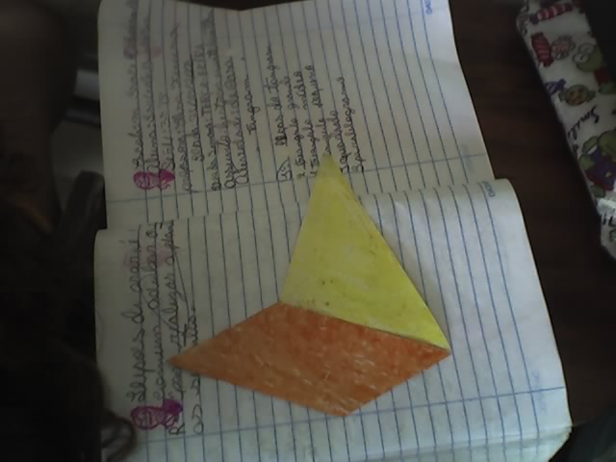
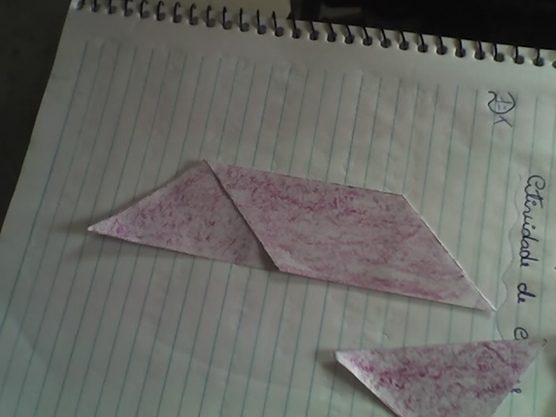

- Usar do lado do quadrado, como unidade de medida, para medir o perímetro e a área.
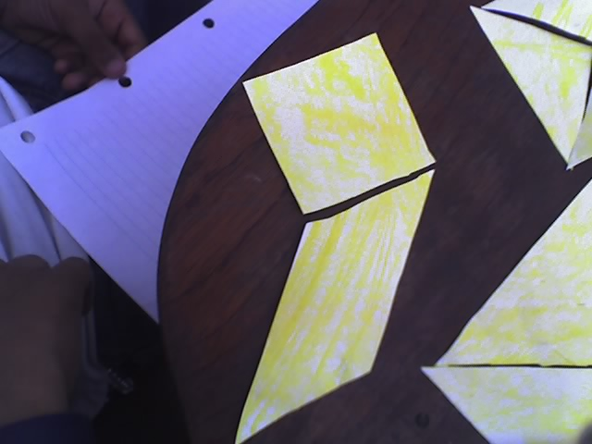
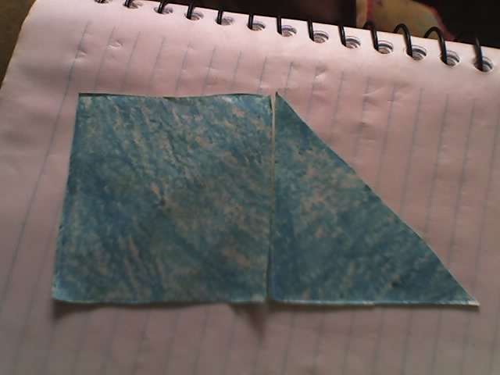

- Usar das peças para formar figuras semelhantes.
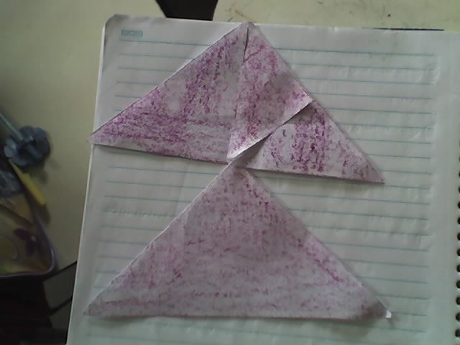
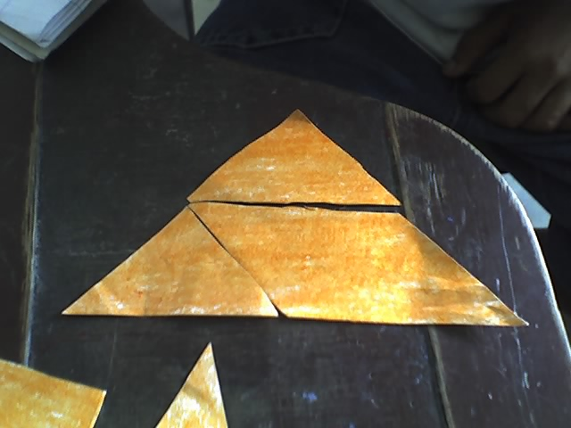

- Uso das peças para recobrir figuras planas.
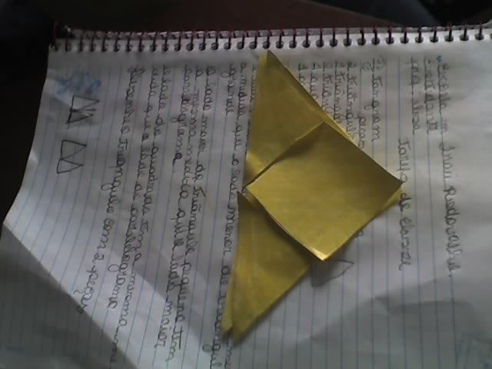

- Registro das descobertas.
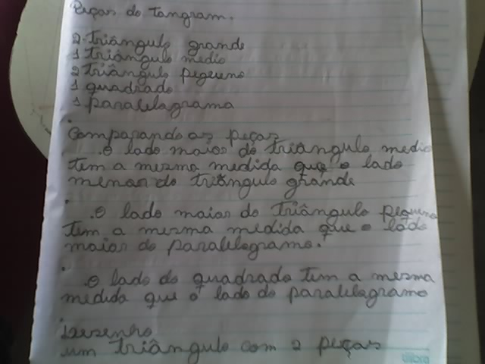
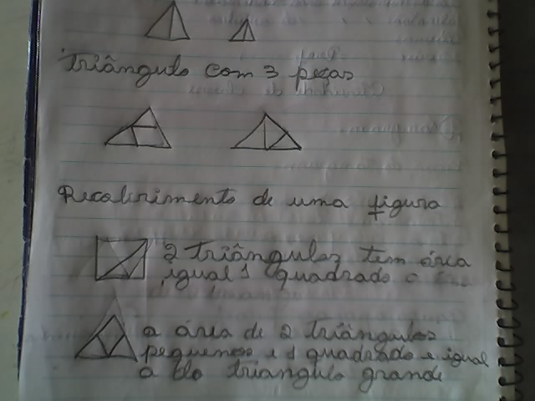

Na Língua Portuguesa, os alunos usaram as peças do Tangram para formar figuras e usa-las como personagens na elaboração de textos, que posteriormente foram fixados em painéis na sala de aula para que todos tivessem acesso aos trabalhados desenvolvidos.
Abaixo estão algumas da figuras formadas pelos alunos e que foram utilizadas em aulas de Português para em atividades como: Escreva o nome da figura formada e em seguida forme duas frases.
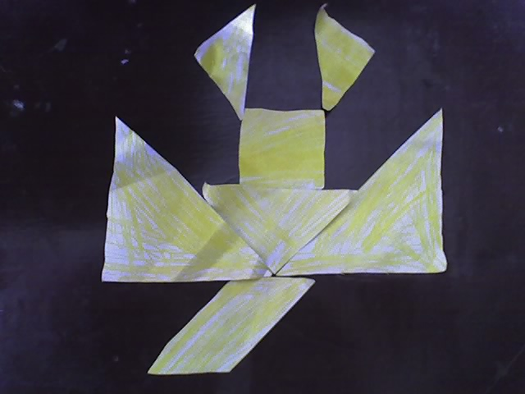

MORCEGO
O morcego é o menor mamífero.
O morcego voa.

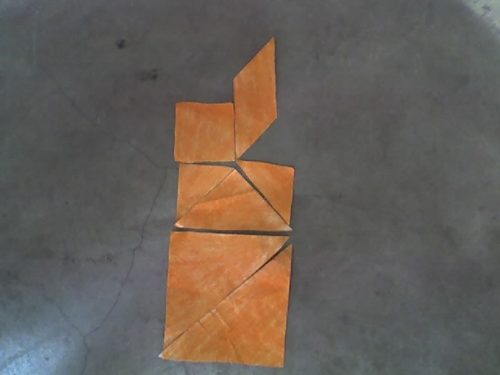

ISQUEIRO
Papai tem um isqueiro.
O isqueiro de papai é amarelo.

- Uso das peças para formar figuras em seguida elaborar um texto.
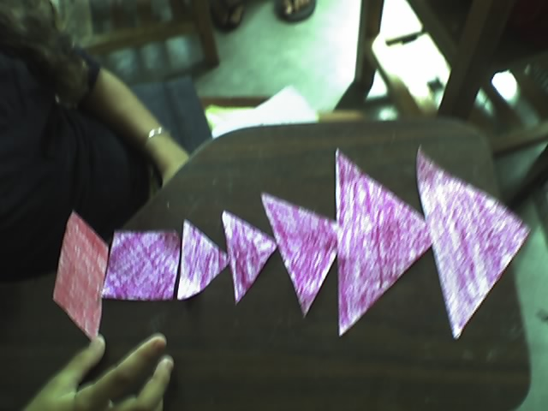
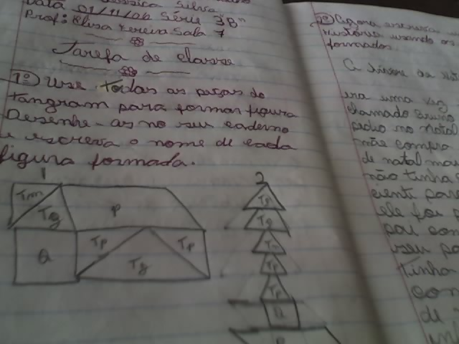

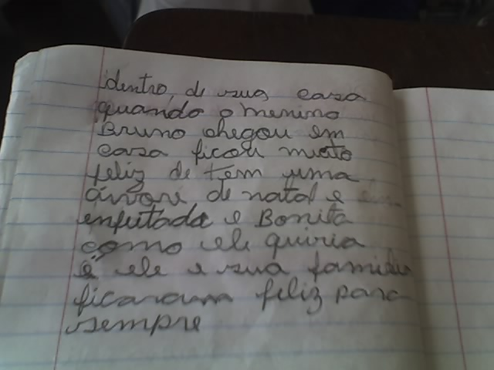
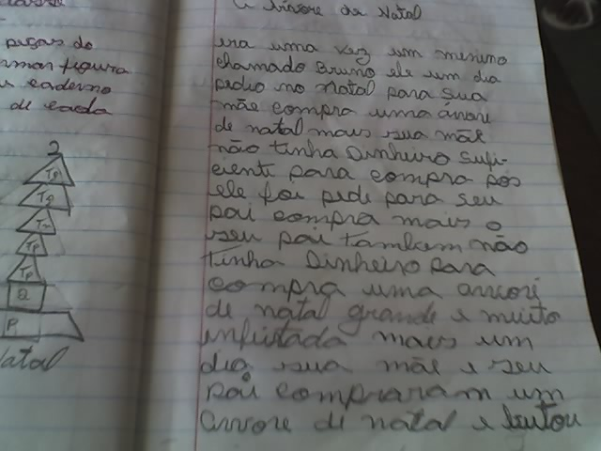

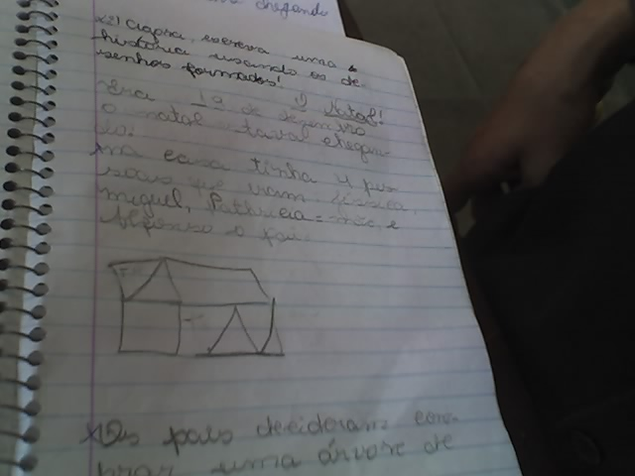
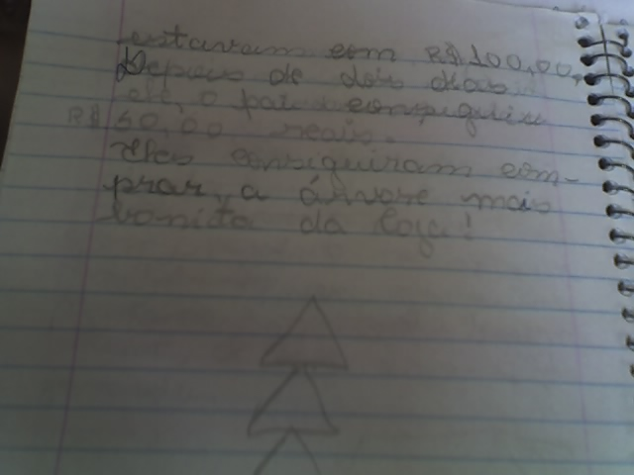

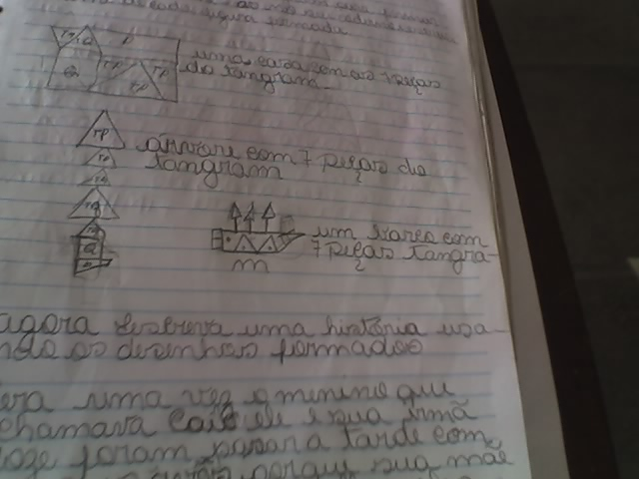
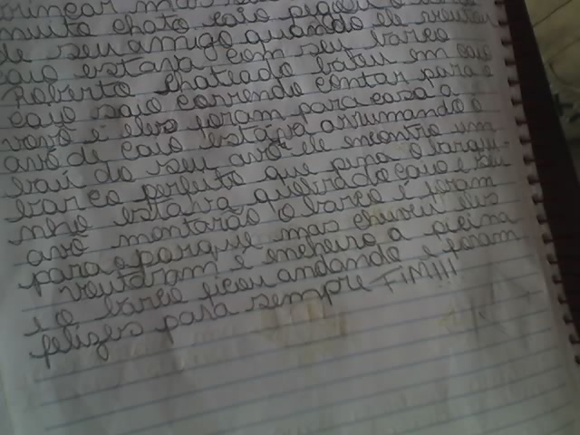

Conclusão

Esse trabalho foi direcionado ao raciocínio geométrico e promoveu ao aluno a oportunidade de perceber formas geométricas vendo-as e tocando-as, de representar figuras geométricas desenhando e escrevendo sobre elas, de construir fazendo e modificando e de conceber à medida que cria objetos e formas usando a sua imaginação.
Nessa prática docente foram feitas pesquisas e indagações e na busca por conhecimento. Nos aspectos de aulas exploratórias investigativas as atividades desencadearam o desenvolvimento das competências previstas para esse período escolar foram adquiridas.
Usando o material concreto podem-se construir figuras planas e introduzir a medida de comprimento através dos lados dessas figuras. Levando o aluno a elaborar seus próprios conceitos de figuras planas bidimensionais, que segundo a conclusão de um deles, “Essas figuras só pode medir esse lado da largura e esse do comprimento”. (Informou um aluno ao comparar as medidas do triângulo pequeno com o paralelogramo). Pois segundo Sergio Lorenzato “Para o aluno, mais importante que conhecer essas verdades matemáticas, é obter a alegria da descoberta, a percepção da sua competência, a melhoria da auto-imagem, a certeza de que vale a pena procurar soluções e fazer constatações, a satisfação do sucesso, e compreender que a matemática, longe de ser um bicho-papão, é um campo de saber onde ele, aluno, pode navegar.” (p.25)
O jogo utilizado nas aulas é um importante material didático, pois auxilia os professores a introduzirem conceitos matemáticos de uma maneira agradável e desafiadora. Além de ser fácil a sua manipulação e confecção, podem contribuir de forma significativa como recurso didático para desenvolver o espírito de investigação e a capacidade de resolver problemas já que permite aos alunos argumentar e desenvolver conjecturas sobre situações-problema propostas pelo jogo.
Os alunos foram motivados a apresentar e ler conjuntamente a tarefa, a interagir junto aos grupos de trabalho, a incentivar a exposição oral dos resultados das investigações para os colegas, a organizar a apresentação dos alunos. A sistematização na lousa das conclusões expostas oralmente foi de suma importância, pois permitiu que os alunos pudessem registrar os vários aspectos trabalhados, evitando, assim, que eles se apropriassem somente de suas próprias investigações.
Referências Bibliográficas

A Matemática das Sete Peças do Tangram, Eliane R. de Souza. IME-USP, Volume 7;
Educação Matemática em Revista, Publicação da Sociedade Brasileira de Educação Matemática, ano 8 –nº 11- dezembro de 2001;
A Contribuição dos Laboratórios de Ensino de Matemática na Educação e na Formação do Professor, monografia de conclusão de curso, Gracivane da Silva Pessoa. Recife, UFPE, maio de 2002.
Investigações Matemáticas na Sala de Aula. João Pedro da Ponte, Joana Brocardo, Hélia Oliveira. Belo Horizonte. 2005. Autêntica (Coleção Tendências em Educação Matemática)
Caderno Norteador. Prefitura Municipal de Jaboatão dos Guararapes. Secretaria Municipal de Educação. Departamento de Ensino Fundamental (1ª a 4ª Série e Educação Infantil)
O laboratório de ensino de matemática na formação de professores/Sergio Lorenzato (org.) – Campinas, SP: Autores Associados, 2006. (Coleção formação de professores)
Pedagogia da autonomia. Paulo Freire. Rio de Janeiro: Paz e Terra, 1996.
Didática da matemática:reflexões psicopedagógicas/ Cecilia Parra, Irma Saiz...[et. al.]; trad, Juan Acuña Llorens. Porto Alegre: Artes Médicas, 1996.
Matemática nas séries iniciais do ensino fundamental: A pesquisa e a sala de aula. Regina Maria Pavanello (org.) – São Paulo, 2004. (Biblioteca do Educador Matemático, Coleção SBEM – Volume 2)
LDB Fácil: leitura crítico-compreensiva artigo por artigo. Moacir Alves Carneiro. Petropólis, RJ: Vozes, 1998.
Parâmetros curriculares nacionais: rpimeiro e segundo ciclo do ensino fundamental: introdução aos parâmetros curriculares nacionais / Secretaria da Educação Fundamental, - Brasília: MEC/SEF, 1998.

